Основные симптомы синдрома
«эмоционального выгорания»
1. Ухудшение отношений с коллегами и родственниками.
2. Нарастающий негативизм по отношению к другим (коллегам, детям….).
3. Утрата чувства юмора, постоянное чувство неудачи, вины.
4. Повышенная раздражительность.
5. Упорное желание переменить род занятия.
6. То и дело возникающая рассеянность.
7. Нарушение сна.
8. Обостренная восприимчивость к инфекционным заболеваниям.
9. Повышенная утомляемость, чувство усталости на протяжении дня.

Рекомендации по профилактике
эмоционального выгорания
1. Думайте о чем-то хорошем отбрасывайте плохие мысли. Позитивное мышление и оптимизм – это залог здоровья и благополучия.
2. Каждое утро, поднимаясь из кровати, думайте о чем-то хорошем, улыбнитесь, напомните себе, что все будет хорошо, а вы обворожительны и прекрасны, у вас замечательное настроение.
3. Планируйте не только свое рабочее время, но и свой отдых. Устанавливайте приоритеты.
4. Особенное место отводите отдыху и сну. Сон должен быть спокойным, не менее 7-8 часов. Перед сном можно приготовить успокаивающую ванну с аромамаслами.
5. Используйте на протяжении дня короткие паузы (минуты ожидания, вынужденной бездеятельности) для расслабления.
6. Не пренебрегайте общением! Обсуждайте с близкими вам людьми свои проблемы.
7. Найдите место для юмора и смеха в вашей жизни. Когда у вас плохое настроение, посмотрите кинокомедию, посетите цирк, почитайте анекдоты.
8. Не забывайте хвалить себя!
9. Улыбайтесь! Даже если не хочется.
10. Находите время для себя: примите расслабляющую ванну, почитайте любимую книгу, сделайте косметические процедуры и тому подобное!
11. Уделяйте надлежащее внимание собственному здоровью!
12. Начинайте восстанавливаться уже сейчас, не откладывайте на потом!

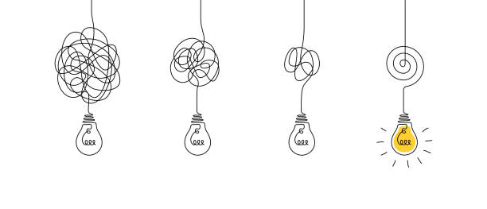

Материал подготовлен:
Е.А. Болошко,
заведующим отделом поддержки семей, принявших на воспитание детей-сирот, детей, оставшихся без попечения родителей

Адрес: г. Поставы, ул. Кооперативная, д.9/2

Сайт: https://spc-postavy.schools.by/

E-mail: spc@obrpost.by

Телефон: 8 (02155) 22140



ГУО «Социально-педагогический центр
Поставского района»

Отдел поддержки семей, принявших на воспитание детей-сирот, детей, оставшихся без попечения родителей

О синдроме
эмоционального выгорания



Поставы, 2024

